Aos: Coordenadores Regionais e Difusores
C/C: Conselho Central Executivo, Presidentes Fundação Sai e Instituto Sai de Educação, Coordenação Central da Região 23 e Chairman Zona 2B

“Possuam riquezas interiores, não aquisições externas. Façam dos seus lares a sede da virtude, da moralidade, do amor. Controlem a ira e a cobiça. É este o sinal do genuíno devoto, não a liberdade de fala e de movimentos. Vocês podem afirmar ser devotos e declarar-se como tais ao falar. Contudo, a menos que o seu egoísmo tenha desaparecido e que amem a todos igualmente, o Senhor não reconhecerá a sua devoção! A partir de hoje, mantenham toda a animosidade pessoal distante da sua conduta. Sintam que são amigos e parentes uns dos outros, pertencentes à mesma família, unidos pelo amor e pela cooperação. Vivam em amizade e com alegria, sem ser perturbados por dissenções e pelo ódio, pois, mais dia, menos dia, terão que renunciar a tudo o que esperam ganhar com essas dissenções e com esse ódio.”
- Divino Discurso de 26 de março de 1965.

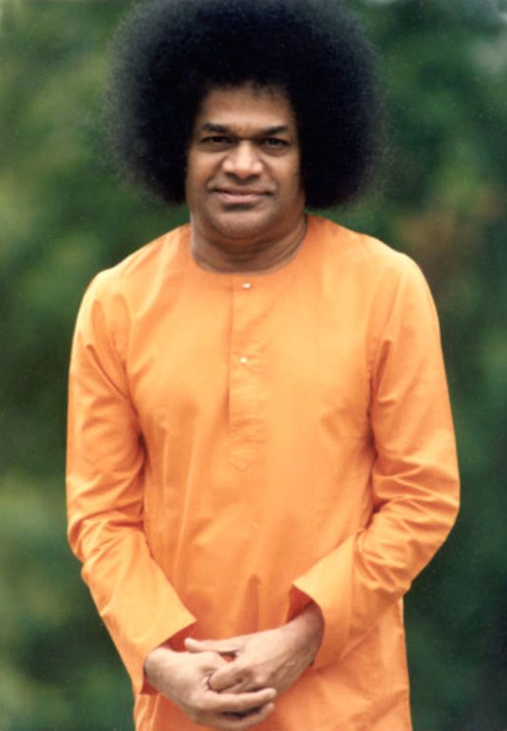
Queridos irmãos e irmãs, Om Sai Ram!

É com grande alegria que oferecemos aos devotos brasileiros o quinto volume da série Sathya Sai Speaks, ou Palavras de Sathya Sai. Trata-se de uma compilação de 58 discursos proferidos por Baba no ano de 1965. Percorrendo suas páginas, Baba nos exorta a aprofundarmos a renúncia aos apegos materiais e a desenvolver a percepção da Unidade subjacente à aparente multiplicidade. Vemos também Baba em sua missão de recuperação da antiga cultura védica, proferindo discursos em diversas cidades indianas e apoiando o trabalho da Grande Assembleia de Sábios de Prasanthi (Prasanthi Vidvan Mahasabha), estabelecida por Ele alguns anos antes.

Agradecemos de coração a todos os devotos que contribuíram para que esta tradução pudesse ser disponibilizada ao público de nossa língua! Que as palavras de Sai possam incutir em cada um de nós o entusiasmo para mergulharmos com total fé e dedicação no caminho do esforço espiritual!

Link para o livro: https://www.sathyasai.org.br/palavras-de-sathya-sai

Com amor, em Sai,
Coordenação de Publicações
Conselho Central do Brasil

